LK SLOVAN K. VARY z.s.

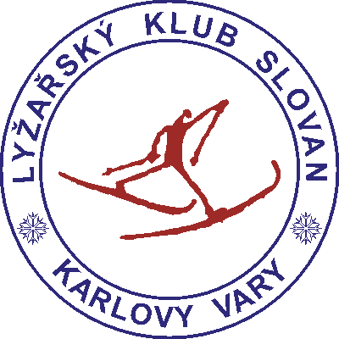


R O Z P I S Z Á V O D U

Pohár Centrálního Krušnohoří na kolečkových lyžích

ROZPIS závodu
který se koná ve dnech 28. – 29. 8. 2021 na Božím Daru v Krušných horách a ve Sparkassen-Skiareně Fichtelberg

* * *
Činovníci závodu
Předseda organizačního výboru: Miroslav Petrásek
Ředitel závodu: Kateřina Ondrová
Hlavní rozhodčí: Petr Mach
Sekretář závodu: Jana Ondrová
Velitel tratí: Miloslav Pavelka

* * *
Všeobecná a technická ustanovení

Pořadatel: LK Slovan K. Vary z.s.
Datum závodu: 28. – 29. 8. 2021
Místo závodu: Boží Dar – lyžařský areál „Jahodová louka“, Sparkassen-Skiarena Fichtelberg
Podmínky účasti: řádně přihlášení závodníci
Startovné: 300 Kč

Závodní kancelář: Pátek 27. 8. 2021 – 16:00 až 18:00 ve Sparkassen-Skiarena Fichtelberg
Prezentace: Pátek 27. 8. 2021 - 16:00-17:00 v závodní kanceláři
Týmová porada: Pátek 27. 8. 2021 – 17:00 v závodní kanceláři
Kategorie a tratě:
Sobota 28. 8. 2021 – prolog (kolečkové lyže SKATE) Sparkassen-Skiarena Fichtelberg, běh (cross) Boží Dar – Jahodová louka

Neděle 29. 8. 2021 – stíhací závod (kolečkové lyže SKATE/CLASSIC)

Kategorie | Ročník | Sobota - PROLOG | Sobota -  BĚH | Neděle – stíhací závod
U16 M | 2006 | 2,5 km | 3,2 km | 7,5 km F
U16 W | 2006 | 2,5 km | 3,2 km | 5,0 km F
U18 M | 2004 – 2005 | 2,5 km | 4,8 km | 10 km C
U18 W | 2004 – 2005 | 2,5 km | 3,2 km | 7,5 km F
Muži a junioři | 2003 a starší | 3,75 km | 6,4 km | 15 km C
Ženy a juniorky | 2003 a starší | 2,5 km | 4,8 km | 10 km C

Přihlášky: Přihlášky zašlou zástupci oddílu do 26. 8. 2021 elektronicky na adrese www.czech ski.com.

Kontakt: Miroslav Petrásek +420 724 222 541

Doprava: Pořadatel nezajišťuje.
Parkování je možné na parkovišti areálu Sparkassen-Skiareny a v areálu Jahodové louky.

Výdej startovních čísel: V den závodu v závodní kanceláři ve Sparkassen-Skiareně od 8:30 do 9:30

Zdravotní služba: HS Boží Dar, lékařské zajištění Penta Hospitals CZ
Vyhlášení výsledků: Po skončení závodu budou na květinovém ceremoniálu v každé kategorii vyhlášeni 3 nejlepší závodníci. Celkové vyhlášení výsledků proběhne v neděli. Při rovnosti bodů rozhoduje lepší výsledek z nedělního závodu.

Předpis: Závodí se v souladu s „Pravidly lyžařských závodů 2020“ a v souladu se „Soutěžním řádem SL ČR pro závodní období 2020 - 2021“

Zvláštní ustanovení: Pořadatel si vyhrazuje právo na změnu rozpisu a časového programu z důvodu nepředvídatelných okolností.
Za neodevzdané startovní číslo účtuje pořadatel náhradu ve výši 500,- Kč.

Všichni závodníci startují na vlastní nebezpečí!!!

Doporučujeme všem závodníkům sjednat si úrazové pojištění do zahraničí.

Všichni závodníci jsou povinni startovat na kolečkových lyžích dodaných pořadatelem, v helmě a s brýlemi.

Protesty: Dle „Pravidel lyžařských závodů 2020“

Časový program závodu:

Pátek 27. 8. 2021 16:00 – 18:00 oficiální trénink ve Sparkassen-Skiareně Fichtelberg
17:00 týmová porada v závodní kanceláři

Sobota 28. 8. 2021 8:30 – 9:30 výdej startovních čísel v závodní kanceláři
10:00 start první kategorie prologu (po 20 s), Sparkassen-Skiarena Fichtelberg + květinový ceremoniál

16:00 start první kategorie běhu (start hromadně podle výsledků prologu, v rozestupech po 2-3 metrech), Jahodová louka
+ květinový ceremoniál

Neděle 29. 8. 2021 8:00 – 9:55 oficiální trénink ve Sparkassen-Skiareně Fichtelberg

8:30 – 9:30 výdej startovních čísel

10:00 start první kategorie stíhacího závodu (dle výsledků ze sobotního závodu v běhu), Sparkassen-Skiarena Fichtelberg

vyhlášení výsledků 30 min po dojetí posledního závodníka

Miroslav Petrásek Kateřina Ondrová
předseda organizačního výboru ředitel závodu

